Título: Olimpiadas Estudiantiles en Ciencias Económicas.
Autoras
Díaz, Cecilia del Valle
Facultad de Ciencias Económicas – Universidad Nacional de Córdoba. Córdoba. Arg.
ceciliadelv.diaz@unc.edu.ar
Berrino, Liliana Andrea
Facultad de Ciencias Económicas – Universidad Nacional de Córdoba. Córdoba. Arg.
liliana.berrino@unc.edu.ar
Resumen
Las Olimpiadas Estudiantiles en Ciencias Económicas (OECE), desarrolladas por la Facultad de Ciencias Económicas de la Universidad Nacional de Córdoba desde 2022, constituyen una experiencia de articulación territorial entre nivel medio y superior en el marco del Programa de Compromiso Social Estudiantil (CSE). Desde 2024, la propuesta se institucionaliza y rediseña metodológicamente, integrando pedagogía crítica (Freire, 1997), conocimiento situado (Haraway, 1988; Walsh, 2009) y extensión universitaria crítica (Santos, 2006), junto con un uso reflexivo de tecnologías emergentes, incluida la inteligencia artificial (IA). El trabajo analiza la evolución del dispositivo hasta 2025, año en que está prevista la incorporación de IA generativa para el diseño de materiales, el acompañamiento reflexivo y la sistematización de resultados, en línea con UNESCO (2021) y Cabero-Almenara y Llorente-Cejudo (2020). La metodología cualitativa descriptiva utilizada sistematiza fases, actores, aprendizajes e indicadores, evidenciando más de 600 estudiantes, 90 docentes, 50 tutores y 12 materiales de acceso abierto, con impacto en ampliación territorial, redes interinstitucionales e innovación metodológica. La propuesta combina enfoques lúdicos e interdisciplinarios, mediaciones digitales, gamificación, evaluación con rúbricas compartidas y tutorías universitarias, constituyéndose en un espacio que articula la enseñanza, la extensión y la formación integral de estudiantes de nivel medio y superior. Se concluye que la OECE trasciende su carácter de competencia para consolidarse como un laboratorio pedagógico sostenido, que promueve la inclusión, la continuidad educativa y la innovación metodológica, fortaleciendo el vínculo universidad–escuela. Su carácter sostenible y replicable reafirma el rol social de la universidad pública y ofrece claves para repensar la enseñanza de las Ciencias Económicas en clave crítica, inclusiva y situada, en diálogo con los desafíos contemporáneos que plantean la transformación tecnológica, la equidad educativa y la formación de pensamiento crítico.
Palabras clave: educación – extensión – inteligencia artificial
- Introducción

Las transformaciones del siglo XXI, impulsadas por la tecnología, la globalización y los cambios culturales, han generado desafíos profundos para los sistemas educativos y, en particular, para la universidad pública. En este contexto, las instituciones de educación superior enfrentan la necesidad de redefinir sus vínculos con la sociedad, diseñar estrategias inclusivas de acceso al conocimiento y contribuir activamente a la reducción de desigualdades educativas. Estos retos interpelan de manera especial a las Ciencias Económicas, tanto por su papel en la formación de profesionales con pensamiento crítico como por su capacidad de responder a escenarios económicos, sociales y tecnológicos en constante cambio.

En esta línea, la Facultad de Ciencias Económicas de la Universidad Nacional de Córdoba desarrolla, desde 2022, una propuesta pedagógica y extensionista innovadora: las Olimpiadas Estudiantiles en Ciencias Económicas (OECE). Orientada a estudiantes de nivel secundario de toda la provincia, esta iniciativa integra actividades de enseñanza, extensión y formación integral, acercando a los futuros ingresantes a la vida universitaria, promoviendo el pensamiento crítico y fortaleciendo competencias disciplinares en contabilidad, administración y economía.

La OECE se inscribe en el marco del Programa Compromiso Social Estudiantil y desde 2025 incorpora de forma sistemática herramientas de inteligencia artificial (IA) en los procesos de enseñanza y evaluación. Esta decisión pedagógica responde a la necesidad de preparar a los y las estudiantes para entornos profesionales atravesados por tecnologías emergentes, fomentando un uso crítico, creativo y ético de las mismas, en línea con las recomendaciones de UNESCO (2021) y Cabero-Almenara y Llorente-Cejudo (2020).

Más allá de su aporte instrumental, la propuesta se basa en una concepción crítica de la extensión universitaria, entendiendo a la universidad como agente activo en la transformación social y como espacio de innovación metodológica. De este modo, la OECE se consolida como un dispositivo formativo, institucional y replicable, capaz de articular niveles educativos, generar inclusión y aportar a la construcción de una educación económica situada, crítica y alineada con los desafíos contemporáneos (Freire, 1970, 1997; Walsh, 2009).

El presente trabajo describe la evolución del proyecto desde su primera implementación hasta su consolidación como estrategia de articulación pedagógica, analizando los resultados obtenidos y reflexionando sobre los desafíos y oportunidades que plantea la integración de la IA en las Ciencias Económicas y en la educación secundaria.

Marco teórico

La propuesta se sostiene en tres enfoques interrelacionados: la pedagogía crítica, el conocimiento situado y la extensión universitaria crítica. Cada uno de estos marcos permite comprender la OECE como una experiencia transformadora, dialógica y anclada en contextos concretos.

2.1. Pedagogía crítica
Inspirada en los aportes de Paulo Freire (1970, 1997), la pedagogía crítica entiende la educación como una práctica liberadora, que invita a los sujetos a leer el mundo, problematizar la realidad y participar en su transformación. En este modelo, el aprendizaje no es un acto de transferencia de conocimientos, sino una construcción colectiva de saberes desde la experiencia, el diálogo y la reflexión.

La OECE recupera esta perspectiva al proponer una metodología centrada en la resolución de problemas reales, el trabajo colaborativo entre pares y la construcción crítica del conocimiento económico. Además, la relación entre docentes universitarios, tutores y estudiantes secundarios se construye desde la horizontalidad, promoviendo aprendizajes significativos y vinculados a los territorios.

En diálogo con planteos más recientes, Cabero-Almenara y Llorente-Cejudo (2020) destacan que la pedagogía crítica en la era digital debe integrar competencias tecnológicas que fortalezcan la autonomía y la capacidad de análisis de los estudiantes. La incorporación de herramientas de inteligencia artificial en la OECE se alinea con esta perspectiva, no solo como recurso instrumental, sino como oportunidad para problematizar las mediaciones tecnológicas y su impacto en los procesos de enseñanza-aprendizaje.

2.2. Conocimiento situado
El concepto de conocimiento situado (Haraway, 1988; Walsh, 2009) plantea que el saber no es neutro ni universal, sino que se produce en contextos específicos, atravesados por factores históricos, culturales, sociales y políticos. Reconocer esta situación implica valorar la diversidad de experiencias y trayectorias de los y las estudiantes, así como sus saberes previos y entornos.

En las OECE, este enfoque se traduce en propuestas pedagógicas adaptadas a las realidades locales, con contenidos contextualizados y actividades que permiten a los estudiantes aplicar sus conocimientos en situaciones relevantes para su comunidad. Asimismo, se promueve el reconocimiento de los sujetos como productores de saberes válidos y valiosos.

En línea con las reflexiones de la UNESCO (2021) sobre el papel de la IA en la educación, reconocer el contexto también implica adaptar el uso de las tecnologías emergentes a las particularidades socioculturales, garantizando su pertinencia, accesibilidad y sentido pedagógico.

2.3. Extensión universitaria crítica
La extensión universitaria, lejos de entenderse como un proceso unidireccional de transferencia de conocimientos, se concibe como una construcción dialógica de saberes en relación con otros actores sociales. En la extensión crítica, la universidad se reconoce como parte del entramado social y cultural de su territorio, y asume un rol activo en la construcción de justicia educativa y social (Santos, 2006; Malagrina, 2021).

El dispositivo OECE se inscribe en esta lógica al vincular a la FCE-UNC con más de 40 escuelas de nivel medio, construyendo una red interinstitucional orientada a la inclusión educativa, la equidad en el acceso al conocimiento y la generación de espacios de encuentro entre saberes académicos y populares.

Cano e Ion (2020) señalan que las experiencias extensionistas innovadoras en educación superior no solo amplían el alcance institucional, sino que funcionan como laboratorios de innovación metodológica que permiten validar y transferir buenas prácticas a otros contextos. Desde esta perspectiva, la OECE no solo cumple una función social, sino que se convierte en un referente metodológico replicable en otras facultades y disciplinas.

Estos marcos teóricos permiten comprender la propuesta no sólo como una actividad de enseñanza, sino como una intervención transformadora que articula universidad, escuela y comunidad en la búsqueda de una educación económica más inclusiva, crítica y contextualizada, con capacidad de incorporar de forma reflexiva las herramientas tecnológicas emergentes.

Objetivos

3.1. Objetivo general
Diseñar e implementar una propuesta pedagógica y extensionista que articule el nivel medio y el nivel superior en el campo de las Ciencias Económicas, promoviendo la inclusión educativa, el pensamiento crítico, la contextualización de los saberes y el uso ético, creativo y pedagógicamente mediado de tecnologías emergentes —como la inteligencia artificial— para fortalecer la formación integral de estudiantes.

3.2. Objetivos específicos

Fomentar el interés de estudiantes de 5° y 6° año del nivel medio por las disciplinas económicas mediante una experiencia lúdica, formativa y contextualizada, que integre la resolución de problemas reales y la construcción colaborativa del conocimiento.

Estimular la participación de estudiantes universitarios como tutores, fortaleciendo sus competencias pedagógicas, tecnológicas, comunicacionales y sociales, en consonancia con las demandas actuales de la educación superior.

Promover la articulación institucional entre escuelas secundarias, la Facultad de Ciencias Económicas y organizaciones de la sociedad civil, consolidando redes interinstitucionales orientadas a la equidad educativa.

Integrar herramientas de inteligencia artificial como recursos de apoyo al aprendizaje, la evaluación y la retroalimentación, favoreciendo su uso crítico y adaptado a contextos socioculturales diversos.

Evaluar el impacto de la propuesta en términos de participación, aprendizajes significativos, apropiación tecnológica, sostenibilidad y potencial de replicabilidad en otras disciplinas y contextos educativos

Metodología
La propuesta metodológica de las OECE 2025 se estructura en torno a seis fases progresivas, integrando enfoques participativos, tecnologías educativas, herramientas de inteligencia artificial (IA) y una lógica de co-construcción del conocimiento. Cada fase involucra múltiples actores —estudiantes, docentes, tutores y referentes institucionales— y responde a una secuencia didáctica situada, adaptada a contextos socioculturales diversos.
Fase 1: Planificación y diseño pedagógico
Durante abril, se conforman los equipos de trabajo y se elaboran materiales didácticos específicos para cada área disciplinar (Administración, Economía y Contabilidad). Se definen criterios de evaluación consensuados y se integran herramientas de IA generativa para el diseño de recursos, rúbricas y ejercicios adaptativos. Participan docentes de la FCE-UNC, estudiantes tutores de Ciencias Económicas y referentes de organizaciones colaboradoras como Junior Achievement Córdoba.
Fase 2: Convocatoria y sensibilización institucional
Entre mayo y junio, se realiza una convocatoria amplia a escuelas secundarias públicas y privadas de Córdoba capital e interior. La difusión combina redes sociales, correo institucional, visitas escolares y encuentros virtuales. Se desarrollan reuniones informativas y se entrega material de trabajo inicial, buscando garantizar una participación diversa y representativa.
Fase 3: Capacitación y acompañamiento
En julio y agosto, se desarrollan talleres virtuales coordinados por tutores universitarios, con acompañamiento de docentes de la FCE. Los encuentros incluyen contenidos conceptuales y prácticos, resolución de casos, uso pedagógico de IA y participación en foros de intercambio en el Aula Moodle. Se promueve la autoevaluación guiada con retroalimentación automatizada y orientaciones personalizadas.
Fase 4: Simulacro de competencia
En septiembre, cada escuela realiza una instancia de simulacro replicando el formato de la jornada final. Esta fase permite ajustar contenidos, practicar en entornos gamificados y aplicar rúbricas comunes. El simulacro se concibe como una instancia formativa, no eliminatoria, orientada a la mejora continua.
Fase 5: Jornada presencial de Olimpiadas
En octubre, los equipos finalistas participan en una jornada presencial en la FCE-UNC. Las actividades incluyen resolución de casos interdisciplinarios, juegos de preguntas, ejercicios aplicados y producción escrita breve. Algunas consignas integran elementos generados o asistidos por IA, con criterios de evaluación que ponderan tanto la solución técnica como el análisis crítico del proceso. La evaluación se realiza con rúbricas consensuadas y se otorgan menciones a los mejores desempeños.
Fase 6: Sistematización y evaluación de impacto
Finalizada la competencia, se lleva a cabo una evaluación integral que combina encuestas, análisis de datos y grupos focales con participantes. Se sistematizan aprendizajes y resultados para proponer mejoras en futuras ediciones y producir insumos académicos transferibles a otras experiencias de vinculación educativa.
Esta metodología busca consolidar una experiencia educativa transformadora, interdisciplinaria y replicable, capaz de responder a los desafíos actuales de la formación económica y de integrar de manera reflexiva las herramientas tecnológicas emergentes.

Uso de la inteligencia artificial en la propuesta
La edición 2025 de las Olimpiadas Estudiantiles en Ciencias Económicas incorpora, como novedad metodológica y pedagógica, el uso de herramientas de inteligencia artificial (IA) tanto en la preparación como en la evaluación de los contenidos. Esta incorporación no es decorativa ni meramente instrumental, sino que responde a una decisión pedagógica estratégica orientada a formar estudiantes críticos, competentes y tecnológicamente alfabetizados para enfrentar escenarios económicos complejos y dinámicos, en línea con las recomendaciones de UNESCO sobre integración responsable de IA en educación ((UNESCO, 2021; Cabero-Almenara & Llorente-Cejudo, 2020)
Durante la fase de planificación, se utilizaron modelos de lenguaje IA para colaborar en la generación de materiales didácticos adaptativos, el diseño de rúbricas de evaluación y la construcción de bancos de ejercicios con retroalimentación automatizada. Estas herramientas permitieron diversificar los formatos de contenido (textos, gráficos, escenarios problemáticos), ampliar las posibilidades de accesibilidad y responder a los distintos estilos de aprendizaje presentes en el nivel medio.
En las fases de capacitación y acompañamiento, los y las estudiantes interactuaron con plataformas de IA generativa para ensayar la resolución de casos, verificar sus respuestas y elaborar textos argumentativos a partir de consignas económicas reales. Esta interacción estuvo mediada por instancias reflexivas coordinadas por tutores universitarios, que orientaron el uso ético, creativo y contextualizado de la tecnología. Se promovió el análisis comparado entre respuestas generadas por IA y producciones propias, fortaleciendo la capacidad de evaluar la pertinencia y calidad de la información.
En el simulacro y la jornada final, algunas consignas contemplan el uso explícito de IA para resolver problemas interdisciplinarios. Los criterios de evaluación incluyen la correcta interpretación, selección, análisis y reelaboración del contenido generado, ponderando tanto la solución técnica como la reflexión crítica sobre su pertinencia y límites.
En el plano organizativo, la IA se utilizó para procesar datos de participación, generar estadísticas dinámicas, detectar patrones de desempeño y elaborar informes de avance. Estas aplicaciones optimizaron la toma de decisiones, personalizaron el acompañamiento y facilitaron la generación de evidencias para investigaciones futuras.
Esta integración consciente, transversal y crítica de la IA posiciona a las OECE como una propuesta educativa de vanguardia, alineada con el Eje 12 del congreso. A diferencia de enfoques tecnocéntricos, el proyecto apuesta a una tecnología humanizada y pedagógicamente mediada, que contribuya a reducir brechas, ampliar oportunidades y transformar prácticas educativas, reforzando la misión social y el compromiso con la equidad en la universidad pública.

Desarrollo y análisis de resultados
La evolución de las Olimpiadas Estudiantiles en Ciencias Económicas (OECE) desde su primera edición en 2022 hasta la proyección de 2025 evidencia un proceso sostenido de crecimiento, mejora continua y ampliación territorial e institucional. Cada edición ha funcionado como un laboratorio de innovación pedagógica, en el que se han ensayado estrategias de vinculación, formatos de evaluación, dispositivos de formación entre pares y metodologías de enseñanza situadas, en sintonía con la concepción de extensión crítica planteada por Santos (2006) y con la perspectiva de innovación metodológica de Cano & Ion (2020).
En 2022, la propuesta surgió como una experiencia piloto coordinada por docentes del Ciclo de Nivelación de la FCE-UNC. Participaron 15 escuelas y más de 150 estudiantes, y se construyeron las primeras guías de contenidos y rúbricas evaluativas. La jornada presencial fue especialmente valorada por ofrecer un entorno lúdico y académico que permitió a los y las estudiantes de nivel medio “vivir la universidad”, fortaleciendo aprendizajes significativos en contextos reales, como proponen Freire (1997) y Walsh (2009).
En 2023, el proyecto se consolidó como propuesta extensionista dentro del Programa de Compromiso Social Estudiantil (CSE). La participación institucional se duplicó, alcanzando a 24 escuelas y más de 200 estudiantes, incluyendo nuevas localidades del interior de Córdoba. Se fortaleció el trabajo con tutores universitarios y se incorporaron instancias de formación para docentes del nivel medio. Además, se diseñó un prototipo de plataforma digital de consulta para ampliar el acceso a materiales, lo que refleja un avance en la democratización del conocimiento y la generación de redes de aprendizaje.
La edición 2024 incorporó por primera vez actividades gamificadas, simulacros virtuales en Moodle y rúbricas compartidas, evaluadas con herramientas cualitativas y cuantitativas. Participaron 38 escuelas, 216 estudiantes y 64 docentes. La experiencia se replicó en dos sedes simultáneas (FCE-UNC en Córdoba capital e Instituto Santísima Trinidad en Hernando). Las encuestas reflejaron altos niveles de satisfacción, destacando el impacto en la motivación, la mejora del rendimiento académico posterior y un mayor conocimiento de la vida universitaria.
La propuesta 2025 profundiza estos logros y suma la dimensión tecnológica con la integración transversal de IA. Tal como señalan Cabero-Almenara y Llorente-Cejudo (2020), la incorporación de IA requiere mediación pedagógica; en este sentido, las fases de capacitación y simulacro permitirán evaluar su impacto en aprendizajes situados y en la resolución de problemas interdisciplinarios. Se prevé consolidar un banco de datos pedagógicos, sistematizar indicadores de desempeño y generar conocimiento transferible. El seguimiento longitudinal de cohortes previas permitirá evaluar el impacto en las trayectorias académicas.

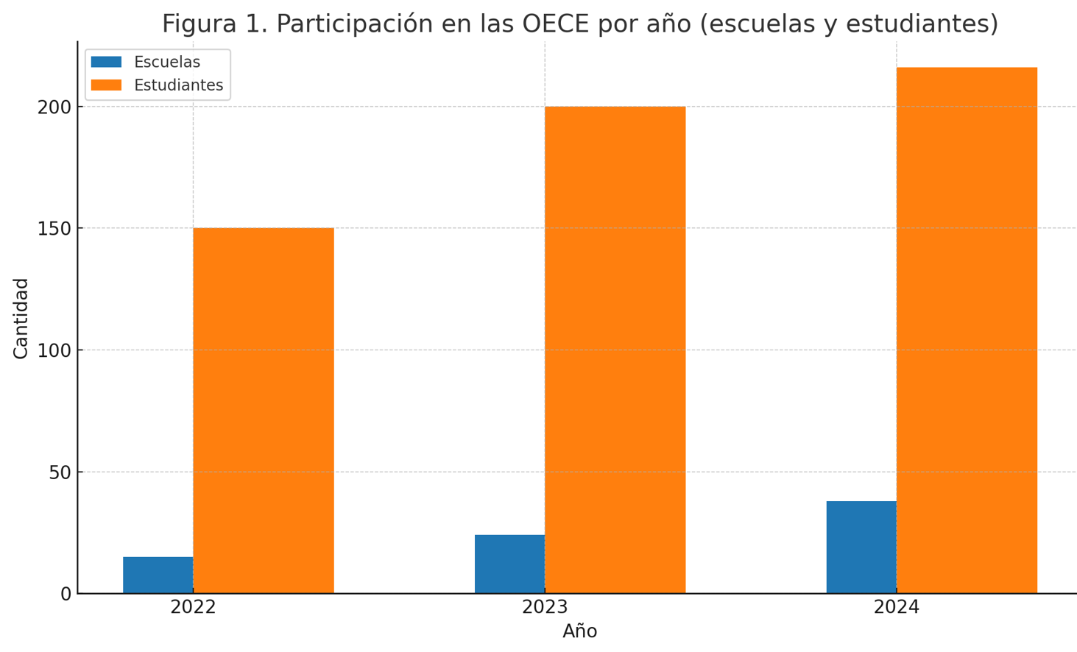
Figura 1: Participación en las OECE por año (escuelas y estudiantes).

Fuente: Elaboración propia (2025).
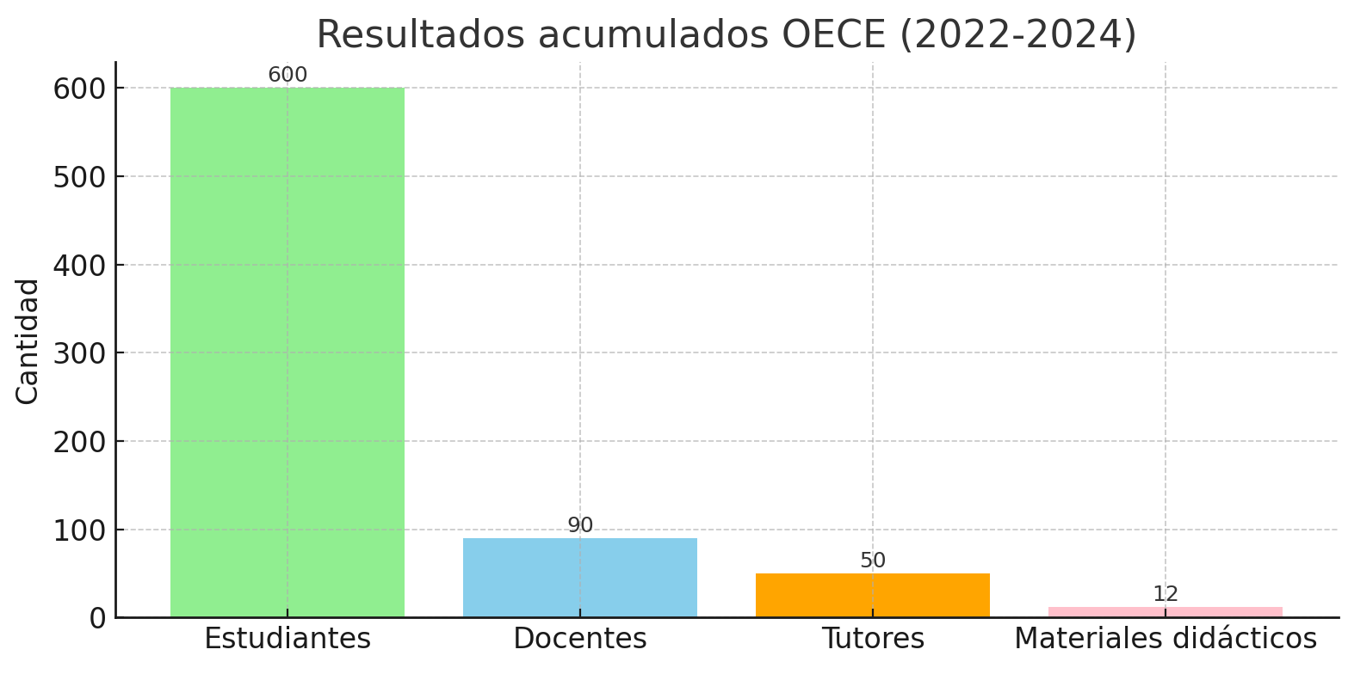
Figura 2: Resultados acumulados OECE 2022–2024 en cantidad (materiales, docentes, tutores y estudiantes).

Fuente: Elaboración propia (2025).

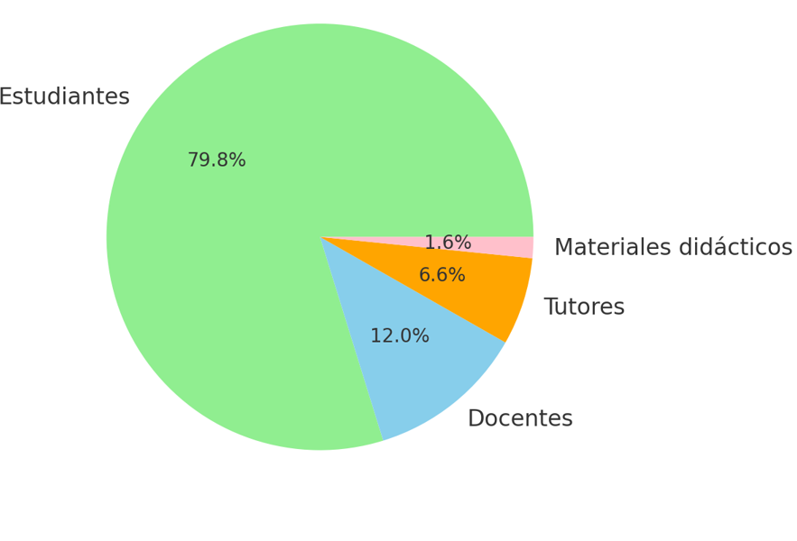
Figura 3: Distribución porcentual de resultados acumulados OECE 2022–2024.

Fuente: Elaboración propia (2025).

- Análisis de los indicadores en relación con el Eje 12
Los más de 600 estudiantes alcanzados representan un avance en la democratización del acceso al conocimiento y la inclusión educativa, principios centrales de la pedagogía crítica (Freire, 1997). La participación de 90 docentes y 50 tutores universitarios refleja el fortalecimiento de redes interinstitucionales y la construcción colaborativa del conocimiento, en línea con la extensión crítica (Santos, 2006). La producción de 12 materiales didácticos abiertos evidencia la capacidad del proyecto para generar recursos transferibles y replicables, mientras que la red interinstitucional constituye un ejemplo concreto de articulación universidad–escuela–sociedad, aspecto clave en las innovaciones metodológicas y pedagógicas planteadas por el Eje 12

Conclusiones
Las Olimpiadas Estudiantiles en Ciencias Económicas (OECE) se consolidan como una estrategia pedagógica integral que articula enseñanza, extensión e investigación-acción, sustentada en los enfoques de pedagogía crítica (Freire, 1997), conocimiento situado (Haraway, 1988; Walsh, 2009) y extensión universitaria crítica (Santos, 2006; Malagrina, 2021). Esta convergencia teórico-metodológica posiciona a la OECE como un dispositivo educativo transformador, capaz de vincular la universidad con el nivel medio en un diálogo horizontal de saberes, orientado a la equidad y la justicia educativa.
A lo largo de sus ediciones (2022–2024) y en la proyección 2025, la propuesta ha demostrado capacidad para:
- Fortalecer la articulación entre niveles educativos mediante actividades contextualizadas, interdisciplinarias y con alto componente de participación estudiantil, alineadas con las recomendaciones de la UNESCO (2021) sobre innovación educativa.
- Ampliar el alcance territorial y la diversidad institucional, alcanzando a más de 600 estudiantes secundarios y 90 docentes de nivel medio en tres años, lo que evidencia democratización del acceso al conocimiento.
- Consolidar una red interinstitucional estable, que refuerza la misión social de la universidad pública y promueve la construcción colectiva de saberes con otros actores sociales.
La incorporación transversal y crítica de la inteligencia artificial (IA) en 2025 constituye un salto cualitativo, no solo por su valor instrumental, sino por el enfoque pedagógico que la orienta. Lejos de un uso tecnocéntrico, la IA se ha integrado como herramienta mediada por criterios pedagógicos, éticos y contextuales, permitiendo:
- la producción de materiales adaptativos,
- la retroalimentación automatizada
- y el análisis de datos para la mejora continua.
Este uso consciente favorece el desarrollo de competencias reflexivas, creativas y de evaluación crítica, en línea con lo planteado por Cabero-Almenara y Llorente-Cejudo (2020) sobre la mediación docente en entornos digitales.
Las evidencias recopiladas permiten afirmar que:
- La OECE genera aprendizajes significativos, situados y vinculados a problemáticas reales en Ciencias Económicas.
- La participación de tutores universitarios fortalece su formación pedagógica, tecnológica, comunicacional y social, y fomenta el compromiso con la equidad y la inclusión.
- El uso crítico y pedagógico de la IA puede enriquecer la enseñanza y la evaluación si está acompañado por una mediación docente consciente y orientada a la formación integral.
- La propuesta posee potencial de replicabilidad en otras disciplinas y contextos, adaptando su diseño metodológico a realidades locales y manteniendo su orientación extensionista.
En síntesis, la OECE se proyecta como una política educativa innovadora, sostenible y con alto impacto social, coherente con el Eje 12 del Congreso. Su institucionalización fortalecería el rol de la universidad pública como actor central en la construcción de sociedades más justas, inclusivas y preparadas para los desafíos contemporáneos de las Ciencias Económicas, la educación y el mundo del trabajo.

Algunas consideraciones y Reflexiones finales para el debate
El recorrido de la OECE demuestra que es posible vincular innovación tecnológica, inclusión educativa y compromiso social en la enseñanza de las Ciencias Económicas, siempre que estas herramientas sean mediadas por criterios pedagógicos y éticos claros. Sin embargo, la incorporación de la inteligencia artificial plantea nuevos desafíos que trascienden lo técnico, interpelando a las instituciones y a los actores educativos a repensar sus prácticas.
En este sentido, la IA ofrece oportunidades para ampliar el acceso a recursos, diversificar estrategias de enseñanza y fortalecer la retroalimentación; pero también conlleva riesgos asociados al plagio, la dependencia tecnológica, la homogeneización del pensamiento y el debilitamiento de la reflexión crítica si no se gestiona adecuadamente.
Más que brindar respuestas definitivas, esta experiencia invita a formular interrogantes que orienten futuras investigaciones y debates en la comunidad educativa:
- ¿Cómo garantizar que la IA potencie —y no reemplace— el pensamiento crítico en los estudiantes?
- ¿Qué criterios éticos deberían guiar su uso en evaluaciones y producciones académicas?
- ¿Cómo evitar que la dependencia de herramientas automatizadas debilite la autonomía intelectual y creativa?
- ¿De qué manera las universidades pueden liderar un uso responsable de la IA que reduzca, en lugar de ampliar, las brechas educativas?
Estas preguntas no pretenden clausurar el debate, sino abrir un espacio para la construcción colectiva de respuestas, en sintonía con el carácter dialógico y transformador que impulsa la OECE.

Referencias bibliográficas
- Cabero-Almenara, J., & Llorente-Cejudo, M. C. (2020). La inteligencia artificial y sus posibilidades para la educación. RIED. Revista Iberoamericana de Educación a Distancia, 23(2), 85-102. https://doi.org/10.5944/ried.23.2.26540
- Cano, E., & Ion, G. (2020). Innovación docente en la universidad: Estrategias y herramientas para el cambio. Narcea Ediciones.
- Freire, P. (1970). Pedagogía del oprimido. Siglo XXI Editores.
- Freire, P. (1997). Pedagogía de la autonomía: Saberes necesarios para la práctica educativa. Paz e Terra.
- Haraway, D. (1988). Situated knowledges: The science question in feminism and the privilege of partial perspective. Feminist Studies, 14(3), 575–599. https://doi.org/10.2307/3178066
- Malagrina, C. (2021). La extensión crítica como política académica en universidades públicas de América Latina. Revista Iberoamericana de Educación Superior, 12(33), 30-50. https://doi.org/10.22201/iisue.20072872e.2021.33.933
- Santos, B. de S. (2006). La universidad en el siglo XXI: Para una reforma democrática y emancipadora de la universidad. CLACSO.
- UNESCO. (2021). Orientaciones sobre la inteligencia artificial y la educación. Organización de las Naciones Unidas para la Educación, la Ciencia y la Cultura. https://unesdoc.unesco.org/ark:/48223/pf0000376709
- Universidad Nacional de Córdoba - Facultad de Ciencias Económicas. (2022–2024). Informes finales del Proyecto OECE. Programa de Compromiso Social Estudiantil.

